МУНИЦИПАЛЬНОЕ БЮДЖЕТНОЕ ОБЩЕОБРАЗОВАТЕЛЬНОЕ
УЧРЕЖДЕНИЕ ГОРСКАЯ СРЕДНЯЯ ОБЩЕОБРАЗОВАТЕЛЬНАЯ ШКОЛА
140574, Московская область, городской округ Озеры, с.Горы, ул. Багратиона, д. 28б

«Применение технологии виртуальной реальности на современном уроке»

Автор:
Парашин А. А.
учитель истории
parashin89@mail.ru

2019 г.

Современный Федеральный государственный образовательный стандарт (ФГОС) меняет классическое представление о процессе образования. Согласно требованиям стандарта, в практику должны внедряться инновационные методики, которые способствуют развитию индивидуального подхода к обучению, универсальных учебных действий (УУД), развития личности обучающихся.

В соответствии с ФГОС меняются и подходы к структуре урока, его планированию. Одним из самых важных этапов урока является его начало. От того насколько учителю удастся заинтересовать детей и задать верный тем работы и положительный эмоциональный фон зависит как будет проходить все занятие.

Сегодня новые поколение живет в так называемом «фиджитал» мире, где физическая реальность переплетается с виртуальной. Детям интересны разнообразные цифровые ресурсы, которое помогают усвоить изучаемый материал. И в рамках данного подхода я, как учитель высшей квалификационной категории, предлагаю использовать технологию виртуальной реальности (далее VR). Напомним, что сейчас наиболее оптимальным является погружение в виртуальную реальность на 5-10 минут. Это соответствует всем требованиям, которые предъявляют ФГОС и СанПиН.

Для знакомства учащихся с особенностями использования технологии рекомендуется несколько раз погрузиться в разные симуляции с целью визуализации объясняемого материала. Подобный вариант уместно использовать в этапе мотивации на учебную деятельность.

В качестве основы для использования VR в процессе обучения выделяются следующие моменты:

Беспроводное Wi-Fi соединение с интернетом;

В качестве VR-шлема используются бюджетные гарнитуры, включая Google Cardboard;

Используется приложение Google Expeditions, как наиболее универсальное. Кроме того оно бесплатно и содержит большой объем контента для различных предметных областей.

VR-экспозиции можно использовать и на этапе целеполагания и постановки учебной проблемы, когда на основе погружения в симуляцию обучающиеся сами определяют проблему, цель и задачи урока. Однако, это требует высокого уровня развития УУД и навыков работы с VR-шлемом и контентом. В конечном итоге учитель сам, определяет где и когда необходимо использовать VR-симуляцию. Все зависит от подготовленности класса и специфики предмета.

Для систематической работы по использованию VR в процессе обучения необходимо будет методическое описание применения той или иной экспозиции на уроке. При этом оно должно состоять из двух частей. Первая часть необходима для учителя, где указываются предметная область, класс, тема урока, наименование используемых приложений и VR-контента в нем, формы работы с контентом. Здесь же необходимо указать обучающую цель применения VR. При этом цель может совпадать с целью урока, а может быть направлена на решение одной из задач урока, например, по формированию навыков работы с визуальным рядом и т.д. Указываются и основные вопросы, которые учитель должен рассмотреть с учащимися в ходе посещения VR-тура. Обязательным является указание на виды деятельности учителя и учащихся, а также УУД, которые развиваются в ходе использования разработки.

Вторая часть представляет собой непосредственно рабочий лист, где указывается задание и предоставляется рабочее пространство для его выполнение. Важным является указание времени на выполнение задачи и краткое описание по работе с приложением. Необходимо также, чтобы помимо основного задания присутствовало и дополнительное. При этом оно должно иметь поисковый, творческий или исследовательский характер. Это нужно для тех одаренных детей, кто справился с основным заданием в короткие сроки и ждет пока его выполнят остальные.

Благодаря данному подходу можно составить методическую карту для применения VR-контента на уроке. Данная разработка будет соответствовать ФГОС и ее можно включить с технологическую карту урока, так как там указываются формируемые УУД, описываются деятельность учителя и учеников, а также цель и задачи. Структура задания позволяет реализовать дифференцированный подход к обучению. Кроме того, методическая карта позволяет работать с учащимися и в дистанционном формате. Для более лучшего понимания предлагаем Вам ознакомиться с примером методической карты по теме: «Государство на берегах Нила» (история, 5 класс). В рамках данного модуля необходимо самостоятельно разработать от трех до пяти методических карт по разным темам вашей предметной области (см. Приложение).

После освоения принципов работы с VR-гарнитурой можно усложнять задачу и уже прикреплять различные задания в рамках VR-экспозиций. Такие погружения в виртуальную реальность можно применять на разных этапах урока: при актуализации знаний, когда проверяется ранее усвоенный материал; на этапе решения учебной проблемы (задачи), когда с помощью VR учащиеся находят выход из сложившегося затруднения; на этапе систематизации полученных знаний, когда необходимо закрепить изученный материал.

Приложение

Предмет: всеобщая история
Класс: 5
Тема урока: «Государство на берегах Нила»
Тип урока: Урок получения новых знаний
Приложение: Google Expeditions
VR-контент: Древний Египет
Формы работы: групповая, фронтальная

Обучающая цель: создать условия для формирования представления о влиянии природно-климатических особенностей на возникновение древнеегипетского государства.

Основные вопросы:

- Почему древнеегипетское государство появилось на берегах Нила? Каким образом разливы реки влияли на жизнь древних египтян?

- Какими были основные занятия жителей Древнего Египта?

- Кто правил Египтом? Каким его представляли простые земледельцы?

Этап урока: определение учебной проблемы/задачи, реализация ее решения.

Деятельность учителя: Управляет работой учащихся в приложении Google Expeditions в режиме гида. При этом акцентирует внимание на природно-климатических особенностях Древнего Египта, указывает основные занятия египтян, раскрывает значение термина фараон.

Деятельность учащихся: определяют проблему и находят пути ее решения через групповую работу с приложением, слушают дополнения учителя, выполняют задания на рабочих листах, самостоятельно работают с учебником.

Виды УУД:

- Познавательные (умение извлекать информацию из различных источников)

Регулятивные (планирование и самоконтроль деятельности)

Коммуникативные (умение работать в группах, слушать и вести диалог)

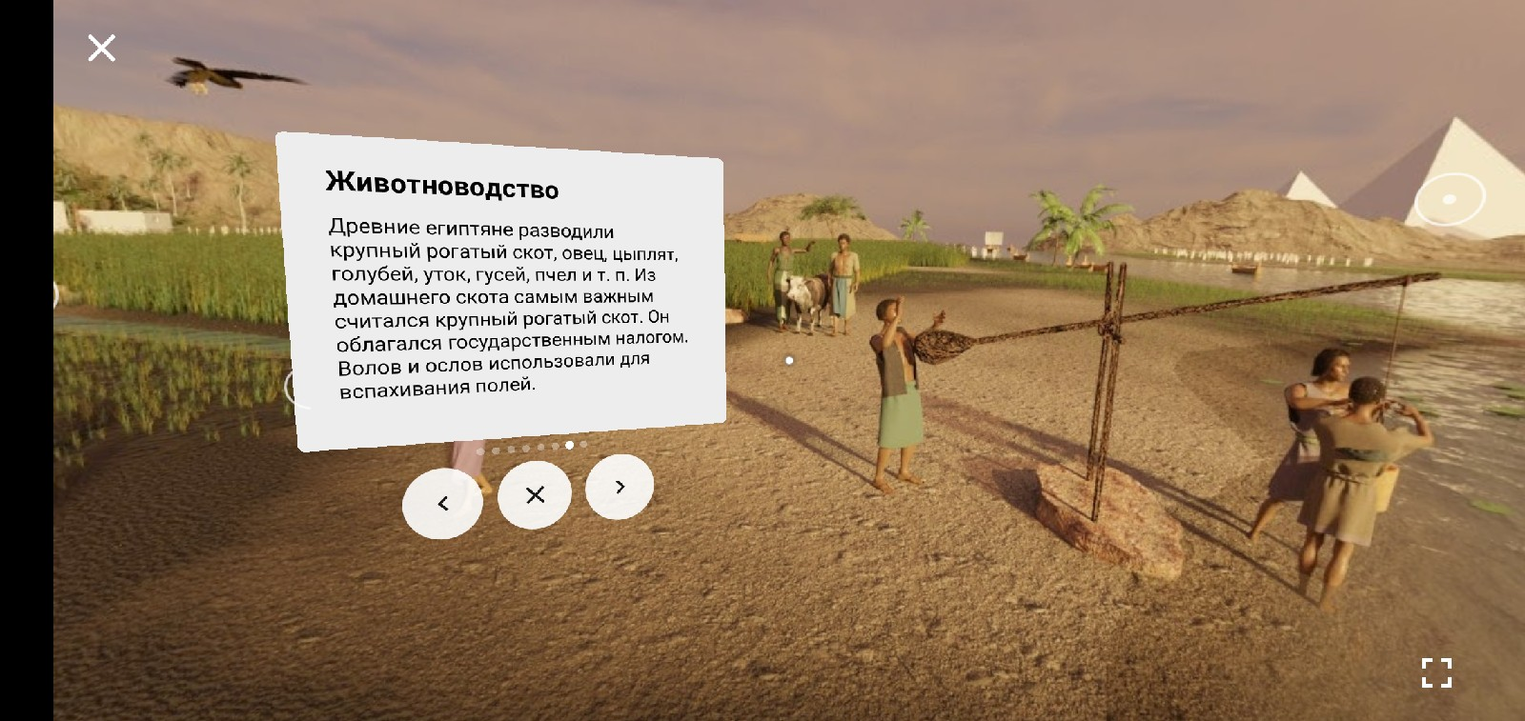

Тема урока: «Государство на берегах Нила»
Дата: ___________________________________________________
Фамилия, имя: ___________________________________________
Класс: __________________________________________________
Отметка (проставляется учителем): ________________________

Основное задание: Откройте виртуальный тур «Древний Египет» в приложении Google Expeditions. Для работы вам необходима первая экспозиция: «Река Нил». В процессе работы найдите ответы на вопросы:

Благодаря чему стало возможным заниматься земледелием в Древнем Египте?

Что выращивали земледельцы? Каких животных разводили?

Как называли правителя Древнего Египта? Как простые жители относились к этому человеку?

Все ответы запишите в поле «ответ».

Дополнительное задание: Найдите в экспозиции инженерное сооружение, при помощи которого осуществлялось орошение земель. В параграфе №7 найдите название этого сооружения и запишите его в бланк ответа.

Время выполнения: 10 минут.

Ответ: ________________________________________________________________________________________________________________________________________________________________________________________________________________________________________________________________________________________________________________________________________________________________________________________________________________________________________________________________________________________________________________________________________________________________________________________________________________________________________________________________________________________________________________________________________________________________________________________________________________________________________________________________________________________________________________________________________________________________________________________________________________________________________________________________________________________________________________________________

Обратная связь: ________________________________________________

________________________________________________________________________________________________________________________________

